**★☆☆☆☆**

**題組：Problem Set Archive** **with Online Judge**

**題號：11364: Parking**

**解題者：羅秋馨**

**解題日期：2014年2月27日題意：**

**題意：**給定欲逛商家間數（1~20家不等）以及各商家位置的一維座標(0~99不等，皆為整數)，求逛完所有商家並回到停車位置的最短距離。

**題意範例：**

2

4

24 13 89 37 🡺152

6

7 30 41 14 39 42 🡺70

**解法：**

要逛完所有店家並回到車子的最短距離為最大座標扣除最小座標之後乘二。

**解法範例：**

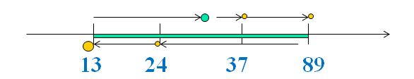

綠色範圍內任意整數點皆可停車，且逛完所有商店之最短距離會相

同。

**討論：**

無。

**程式：**

無